新 书 推 荐

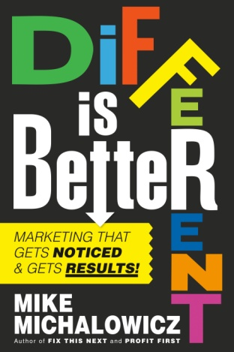
中文书名：《不同才更好》
英文书名：DIFFERENT IS BETTER
作 者：Mike Michalowicz
出 版 社：Portfolio
代理公司：ANA/Lauren Li
页 数：272页
出版时间：2021年9月
代理地区：中国大陆、台湾
审读资料：电子稿
类 型：经管

内容简介：

许多企业主感到沮丧，因为他们觉得在拥挤的市场上，消费者看不见自己。他们知道自己比竞争对手强，但当他们专注于这一事实时，却得不到什么回报。这是因为，对消费者来说，更好并不是真的更好。与众不同才是更好。而那些以不同的方式进行营销的人，才是赢家。

迈克·米哈洛维奇（Mike Michalowicz）在他的市场营销新书中提出了一种行之有效、直截了当的方法，帮助你定位自己的业务、服务或品牌，引起消费者的注意，吸引最佳的潜在客户，并将这些机会转化为销售机会。这本书介绍了一个简单可行的系统，它基于每个企业家和企业主在营销方面都会面临的三个关键问题：

1. 有不同之处吗？
2. 吸引人吗？
3. 是直达的吗？

《不同才更好》（DIFFERENT IS BETTER）对于那些因为品牌、信息、产品或服务没有脱颖而出，难于与客户保持联系的商家来说，是一场游戏规则的变革——它是对我们这个时代最重要的商业挑战的重要回答。

重要卖点：

解决了一个问题：这本实操手册列出了一个简单易行的三步解决方案，帮助所有的企业家和企业主应对关键营销挑战。

业界独特的声音带来的新鲜信息：在过去的十年里，迈克发展起了他有趣、坦诚、易于操作的见解，这本书直接向这个最繁忙的人群讲话。

不断增长的平台：迈克目前拥有超过85000的通讯邮件订阅、32000名Twitter关注者、一个受欢迎的播客，他全年都安排有演讲活动，每年约有50个和西蒙·斯涅克（Simon Sinek）（作家，因发现黄金圈法则而知名）及托尼·罗宾斯（Tony Robbins）（作者、演说家）分享舞台的现场活动。

销售轨迹：自2016年Portfolio出版社首次出版该作者的图书以来，其所有版本的总销量已超过16.3万册。《发条》（Clockwork）和《南瓜计划》（Pumpkin Plan ）仍然是稳定的畅销书，而他的最新作品《接下来解决这个问题》（Fix This Next）一经出版就登上《华尔街日报》（Wall Street Journal）畅销书排行榜。

作者简介：

迈克·米哈洛维奇（Mike Michalowicz）创办并出售了两家价值数百万美元的公司，他还是多部畅销书的作者，他的作品有《利润第一》（Profit First）、《南瓜计划》（The Pumpkin Plan）、《发条》（Clockwork）、《厕纸企业家》（The Toilet Paper Entrepreneur）和《接下来解决这个问题》（Fix This Next）。他是“美国运通转折点播客”的主持人，也是一位广受欢迎的演讲者，他在TEDx、CreativeLive、INCmty和其他公司分享了他对商业和创业的见解。他曾在《华尔街日报》（The Wall Street Journal）、《Box Pro杂志》（Box Pro magazine）、《企业家》（Entrepreneur）、《开放论坛》（OPEN Forum）、《哈佛商业评论》（Harvard Business Review）等杂志上进行专栏连载。

谢谢您的阅读！
请将回馈信息发至：李文浩 （Lauren Li）
安德鲁﹒纳伯格联合国际有限公司北京代表处
北京市海淀区中关村大街甲59号中国人民大学文化大厦1705室, 邮编：100872
电话：010-82449901
传真：010-82504200
Email: JHuang@nurnberg.com.cn
网址：www.nurnberg.com.cn
微博：http://weibo.com/nurnberg
豆瓣小站：http://site.douban.com/110577/
微信订阅号：安德鲁书讯

